实验3-1——JAVASCRIPT基础
实验名称 |  | JAVASCRIPT基础 |  |  |  |  | 成绩
姓 名 |  | 徐子傲 | 学号 | 201931101274 |  | 班级 | 计科1902
实验地点 |  | BS226 |  |  |  | 完成日期 |  | 4月1日
实验目的 | - 熟悉JAVASCRIPT交互式网页设计的实现方法,了解基本语法规则.  2） 熟悉JAVASCRIPT交互式网页编码规范  3） 实现简单的JAVASCRIPT交互式网页设计
实  验  内  容  与  步  骤  实  验  内  容  与  步  骤  实  验  内  容  与  步  骤 | - 使用JAVASCRIPT在网页上打印出杨辉三角。  要求：定义一个变量来设置杨辉三角的层数，使用循环实现（如FOR循环）。  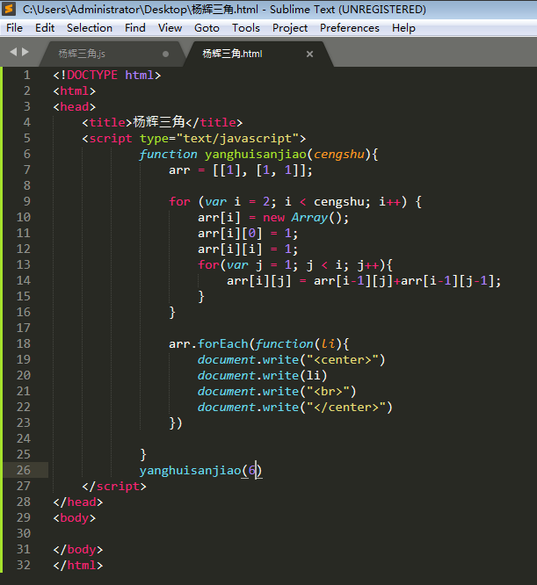  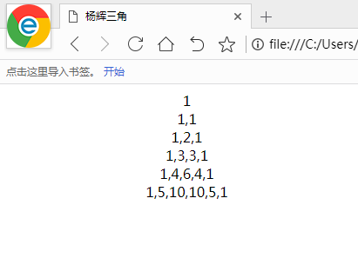  代码：  <!DOCTYPE html>  <html>  <head>  <title>杨辉三角</title>  <script type="text/javascript">  function yanghuisanjiao(cengshu){  arr = [[1], [1, 1]];  for (var i = 2; i < cengshu; i++) {  arr[i] = new Array();  arr[i][0] = 1;  arr[i][i] = 1;  for(var j = 1; j < i; j++){  arr[i][j] = arr[i-1][j]+arr[i-1][j-1];  }  }  arr.forEach(function(li){  document.write("<center>")  document.write(li)  document.write("<br>")  document.write("</center>")  })  }  yanghuisanjiao(6)  </script>  </head>  <body>  </body>  </html>  - 编写一个金额找零的系统。用输入框输入一个整数，表示找零的数量， 数值在1~100之间，假如系统有50， 20， 10， 5， 1这5种面额的纸币，显示每种纸币应该找的数量。如，78元应该为50元一张，20元一张，5元一张一元三张  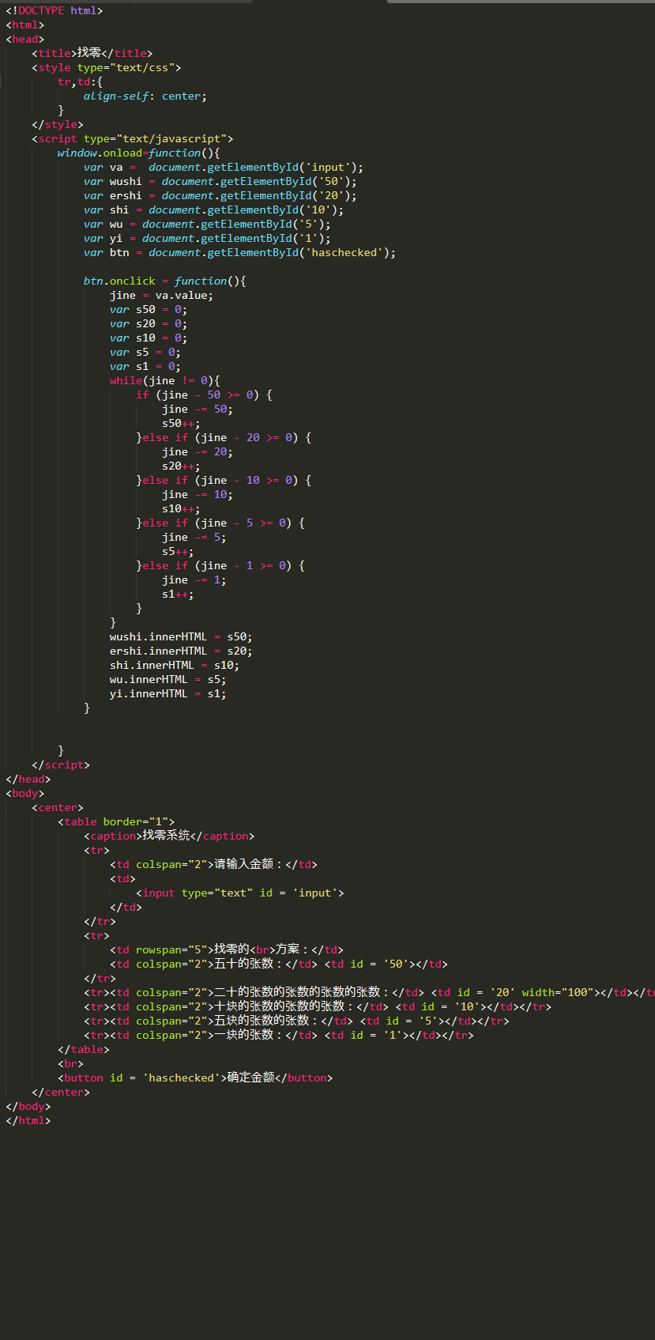  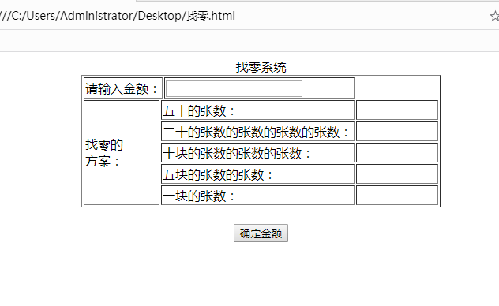  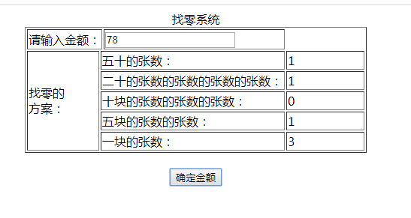  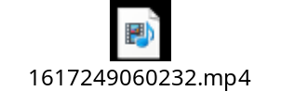  代码：  <!DOCTYPE html>  <html>  <head>  <title>找零</title>  <style type="text/css">  tr,td:{  align-self: center;  }  </style>  <script type="text/javascript">  window.onload=function(){  var va = document.getElementById('input');  var wushi = document.getElementById('50');  var ershi = document.getElementById('20');  var shi = document.getElementById('10');  var wu = document.getElementById('5');  var yi = document.getElementById('1');  var btn = document.getElementById('haschecked');  btn.onclick = function(){  jine = va.value;  var s50 = 0;  var s20 = 0;  var s10 = 0;  var s5 = 0;  var s1 = 0;  while(jine != 0){  if (jine - 50 >= 0) {  jine -= 50;  s50++;  }else if (jine - 20 >= 0) {  jine -= 20;  s20++;  }else if (jine - 10 >= 0) {  jine -= 10;  s10++;  }else if (jine - 5 >= 0) {  jine -= 5;  s5++;  }else if (jine - 1 >= 0) {  jine -= 1;  s1++;  }  }  wushi.innerHTML = s50;  ershi.innerHTML = s20;  shi.innerHTML = s10;  wu.innerHTML = s5;  yi.innerHTML = s1;  }  }  </script>  </head>  <body>  <center>  <table border="1">  <caption>找零系统</caption>  <tr>  <td colspan="2">请输入金额：</td>  <td>  <input type="text" id = 'input'>  </td>  </tr>  <tr>  <td rowspan="5">找零的<br>方案：</td>  <td colspan="2">五十的张数：</td> <td id = '50'></td>  </tr>  <tr><td colspan="2">二十的张数的张数的张数的张数：</td> <td id = '20' width="100"></td></tr>  <tr><td colspan="2">十块的张数的张数的张数：</td> <td id = '10'></td></tr>  <tr><td colspan="2">五块的张数的张数：</td> <td id = '5'></td></tr>  <tr><td colspan="2">一块的张数：</td> <td id = '1'></td></tr>  </table>  <br>  <button id = 'haschecked'>确定金额</button>  </center>  </body>  </html>
实验心得 | 实验步骤较为繁琐，但是不难

